9° Raduno Internazionale del Bonsai & Suiseki


Parabiago, 10 • 19 settembre 2010

Prende il via a settembre la nona edizione del Raduno Internazionale del Bonsai e Suiseki,
un appuntamento da non perdere per gli amanti del bonsai e del magico Oriente provenienti
da tutta Europa. Mostre, corsi ed eventi avvicineranno i visitatori al mondo orientale,
ai suoi costumi, alla sua cucina ed alle sue tradizioni

5 Mostre che sorprenderanno i visitatori
Crespi Bonsai Cup, Crespi Shohin Cup, Amatori a Confronto, Crespi Suiseki Cup, Crespi Pot Cup. Una rara opportunità per i visitatori di poter ammirare incredibili esemplari di bonsai (dai 10 agli 80 cm di altezza), suiseki - pietre paesaggio - e di arte vasaia provenienti dalle raccolte dei più noti esperti e collezionisti europei.
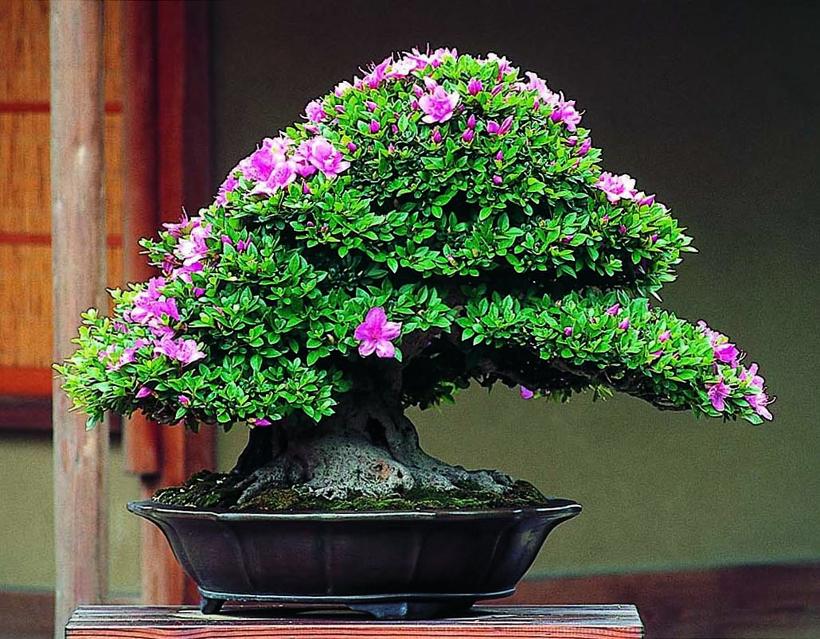

Il Crespi Bonsai Museum Per tutto il periodo della manifestazione sarà possibile partecipare a visite guidate al primo e più importante museo permanente di bonsai. Nato nel 1991, espone piante secolari e addirittura millenarie come l’incredibile esemplare di Ficus retusa Linn, ma anche vasi antichi.
Da segnalare
Manga time: il fumetto made in Japan apprezzato e seguito anche in Occidente sarà presentato dall’autrice Keiko Ichiguchi, che spiegherà e mostrerà come nasce un manga.
Carpa Koi: per conoscere e scoprire l’animale che simboleggia il coraggio e la perseveranza. Sarà possibile, inoltre, ammirare magnifici esemplari in esposizione di carpa Koi dal valore inestimabile.
Irezumi, l’arte del tatuaggio giapponese: un’arte nata nel 1000 a.C e ancora oggi diffusa ed apprezzata in tutto il mondo.
Katana e lame: lo spettacolo dell’arte della spada giapponese appassionerà i visitatori.

 Vedi foglio successivo per approfondimenti iniziative • vedi cartellina foto per fotografie
L’ingresso è gratuito!

Orari di apertura
Venerdì 10 e 17 settembre: dalle 18.00 alle 23.30. Sabato 11 e 18 e domenica 12 e 19 settembre: dalle 9.00 alle 19.00. Lunedì 13 settembre: 14.30-19.00. Martedì 14, mercoledì 15 e giovedì 16 settembre: 9.00-12.30; 14.30-19.00.

CRESPI BONSAI Corso Sempione, 35 ● 20015 Parabiago (Mi) ● Tel. 0331 491850
www.crespibonsai.com - info@crespibonsai.com

UFFICIO STAMPA: ASTERISCO Piazza Giulio Cesare, 14 ● 20145 Milano ●
Tel. 02 48019992 ● fax 02 48019950 - info@asteriscocomunicazione.it
Approfondimento iniziative


● Manga, mitologia e tradizioni della cultura giapponese
La cultura giapponese trova ampio seguito in Occidente, non solo per le arti e la spiritualità, permeate di un fascino del tutto peculiare, ma anche per i fumetti, con una varietà di storie e personaggi amati da giovani e meno giovani, che attraverso le vicende d’amore, di avventura, di fantasia ecc. vengono a contatto con le tradizioni, gli usi ed i costumi della quotidianità del popolo nipponico.

● Carpa Koi: conferenza sulla simbologia e la creazione del suo ambiente
La carpa koi è allevata a scopo ornamentale in stagni e laghetti. Legata alla leggenda cinese della carpa che risalendo la corrente giunge alla sorgente e si trasforma in dragone, simboleggia il coraggio e la perseveranza, la forza di superare gli ostacoli. Ne esistono varietà monocolori, bicolori e multicolori, con diverse tipologie di scaglie e possono raggiungere anche un metro di lunghezza. Ampiamente diffusa in Giappone, Cina, Taiwan è oggi molto apprezzata anche in Occidente.


● Irezumi: l’arte del tatuaggio giapponese
Il tatuaggio in Giappone si diffuse durante il periodo Jomon (1.000 a.C.), inizialmente per scopi decorativi e spirituali. Con il tempo ha acquisito connotazioni diverse, ma ancora oggi è realizzato solo da esperti artigiani capaci di creare delle vere opere d’arte, con lunghi tempi di realizzazione e con costi che possono raggiungere i 25.000,00 €.

● Katana e lame: conferenza e dimostrazioni di arti marziali giapponesi
La famosa spada giapponese nasce grazie ad un lungo procedimento di forgiatura di tradizione secolare, la cui evoluzione è all’origine delle abilità giapponesi nella produzione di lame (compresi anche gli attrezzi per bonsai). Oggetto inquietante per la pericolosità della lama, ma di indiscusso fascino per l’estrema raffinatezza estetica, la katana è tradizionalmente legata alla figura del samurai e da essa traggono origine numerose arti marziali giapponesi, tra le quali il kendō, l’arte del combattimento con la spada, e lo iaidō, l’arte di estrarre la spada.
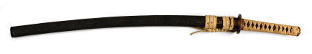

Corso Sempione, 35 • PARABIAGO (Mi) • tel. 0331491850• fax 0331559410
www.crespibonsai.com • info@crespibonsai.com

